现代教育技术中心关于网络报修的通知
部门、二级学院：
为了方便广大师生，丹田物业的网络报修系统已于10月9日上线，师生可通过微信、QQ扫描二维码，下载并安装三明云助手APP，或者直接通过电脑端进行报修（地址https://cas.dt-yun.cn/login），具体操作步骤见附件。网络报修电话18859800560，报修时间：7:30-22:00。
现代教育技术中心
2016年12月22日
附：
（1）网络手机APP报修平台安装操作步骤

操作步骤
1、请使用微信、QQ等扫一扫以上二维码图片，下载并安装后勤助手APP（三明云助手）
2、苹果用户可直接到APPstore中下载
3、安装完成后，使用学号、员工号和初始密码123456进行登录，登录完成后请及时修改密码
4、登录成功后，在主页面点击物业报修〉〉+〉〉我要报修
5、在报修界面，填写完整的报修信息，点击提交完成报修
6、在电脑端可以打开浏览器输入网址fjsmu.dt-yun.cn进行PC端报修
咨询QQ群：311738503
（2）以网页为例对网络报修过程进行说明：
1、登陆报修系统后，点击右上角“我要报修”；
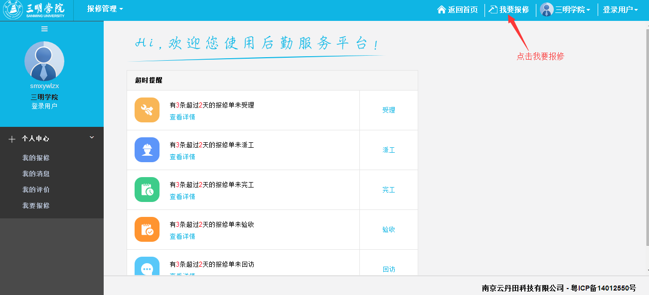
2、进入新界面，对报修区域、报修地址、报修项目、报修内容及故障照片进行具体填报；
（特别声明：报修项目要选择网络电脑类）
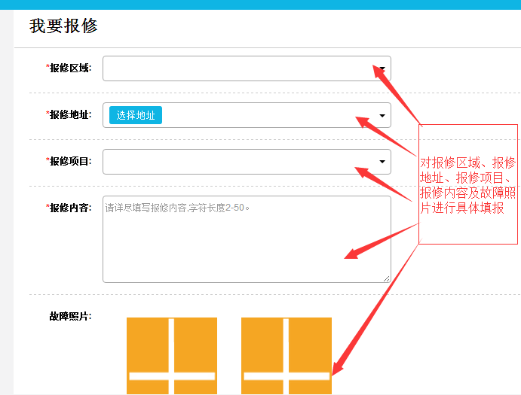
3、报修具体信息填写完成后，点击提交，等待上门维修服务。
